ISCRIZIONE al PEDIBUS
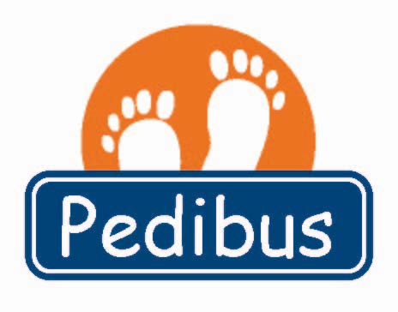
Noventa di Piave
Scuola Primaria “G. Noventa”

SI AVVISA CHE IL PEDIBUS FUNZIONERA’
SOLO ALL’ANDATA
linea AZZURRA – CAPOLINEA VIA TREVISO
07:45 | □ | p. | Parcheggio Via Treviso
07:47 | □ | ↓ | intersezione via Torino – via Venezia
07:55 | □ |  | Marciapiedi via Guaiane c/o attraversamento rialzato
08:00 |  | a. | Scuola G. Noventa
linea MAGENTA – CAPOLINEA intersezione Via CA’ MEMO-VIA ARGINE
07:35 | □ | p. | intersezione via Ca’ Memo-via Argine
07:40 | □ |  | intersezione vialetto pedonale – via Argine
07:50 | □ | ↓ | Portico Loggia via Piave
07:55 | □ |  | P.zza V. Emanuele – lato fermata autobus
08:00 |  | a. | Scuola G. Noventa
linea ARANCIONE – CAPOLINEA VIA GALILEI

07:45 | □ | p. | Marciapiedi Via Galilei civ. 5
07:50 | □ | ↓ | Marciapiedi intersez. Via Galilei - Via Calnova
07:55 | □ |  | Via Calnova – angolo Stadio
08:00 |  | a. | Scuola G. Noventa
Indicare con X sul □ la fermata prescelta per salire e dal Pedibus.

Io sottoscritto/a ___________________________ genitore di ___________________________ Classe_________ acconsento che mio figlio/a venga accompagnato/a lungo il tragitto casa–scuola–casa nell’ambito dell’iniziativa “Pedibus”.
Mi impegno ad istruirlo sul comportamento da tenere nel corso del tragitto e sulla necessità di attenersi alle istruzione impartite dagli accompagnatori.
Autorizzo gli organizzatori del Pedibus ed i partners del progetto ad utilizzare fotografie ed immagini che ritraggano mio/a figlio/a solo ed esclusivamente a fini promozionali ed in contesti strettamente collegati al Pedibus.
Cell _______________________ (verrà utilizzato solo per comunicazioni urgenti legate al Pedibus)
Email ____________________________ (verrà utilizzata solo per comunicazioni legate al Pedibus)
Data ___________ Firma_______________________________________

Da restituire all’ufficio protocollo del Comune di Noventa di Piave anche tramite la scuola.

